Отчет выполнения работ по безбарьерной среде в 2023 году

О реализации мероприятий по формированию безбарьерной среды для маломобильного населения
в Бутырском районе

Адрес | Мероприятия | Выполнение
ул. Яблочкова,  д. 21, к.2  (1 под.) | установка откидного пандуса и поручня в подъезде дома | 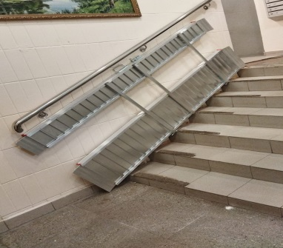
Ул. Яблочкова, д.23 (1-4 под.) | Установка откидных пандусов в подъездах дома | 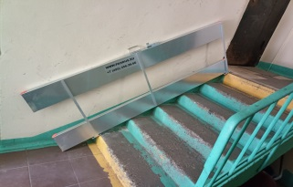
Ул. Гончарова, д.9 (1 под.) | Установка поручня, откидного пандуса в подъезде дома и установка аппарели на входной группе | 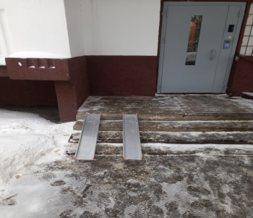  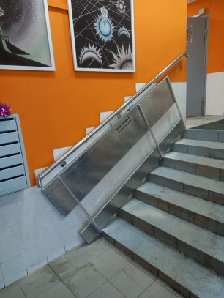
Ул. Руставели, д.15 (2 под.) | Установка складного пандуса | 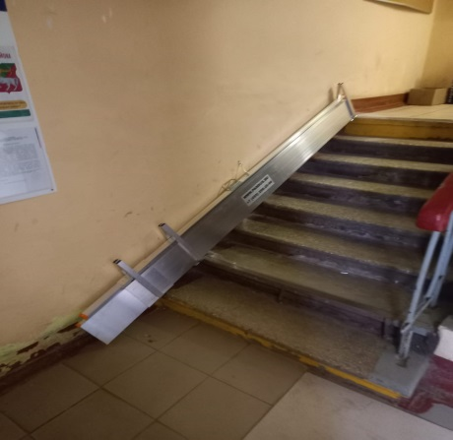
Ул. Руставели д. 8, к.2 (под.1) | Установка складного пандуса в подъезде дома | 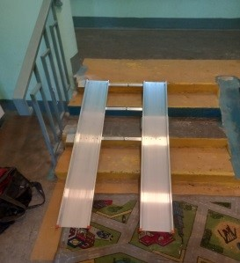
Ул. Милашенкова, д. 7 к.1 (под.2) | Провели работы по установке складного пандуса | 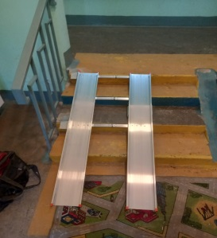
Ул. Руставели, 19 (под.2) | Установка откидного пандуса | 